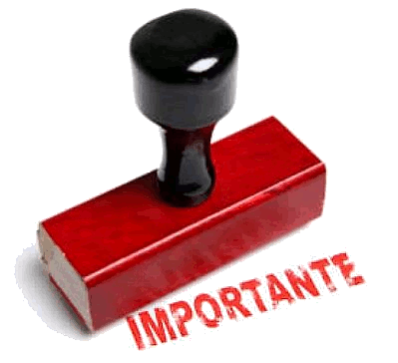

TODO SERVIDOR PUBLICO DEBE ……
PROMOVER LA
CULTURA DE AUTOCONTROL

AUTOCONTROL ACTITUD DE HACER BIEN LAS COSAS EN CONDICIONES DE EFICIENCIA Y EFECTIVIDAD
ES EL SELLO PERSONAL QUE PONEMOS A NUESTRO TRABAJO

NADIE HACE MEJOR LAS COSAS POR NOSOTROS QUE NOSOTRO MISMOS
¡ HAZ TU PROPIO AUTOCONTROL ¡
MEJORARA TU TRABAJO

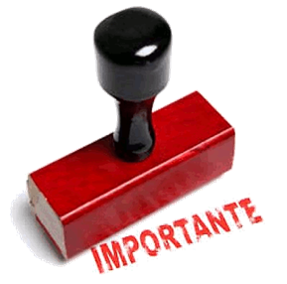

¡ EJERCE TU AUTOCONTROL ¡
1-. Monitorea tu Comportamiento
2-. Crea hábitos Saludables
3-. Controla tu ambiente
4-. Alcanza el balance

